ENAM

LANDASAN AGAMA

Syekh Muhammad bin Abdul Wahab

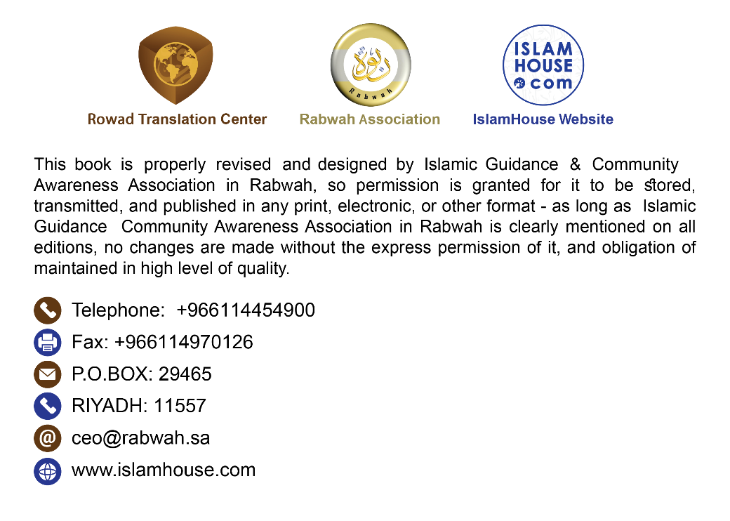

ENAM LANDASAN AGAMA
Penulis, Syekh Muhammad bin Abdul Wahab raḥimahullāh berkata,
Dengan menyebut nama Allah Yang Maha Pengasih lagi Maha Penyayang
Di antara hal yang paling menakjubkan dan tanda kekuasaan Allah Sang Penguasa Yang Maha Mengalahkan (segala sesuatu) adalah enam usul (landasan agama) yang telah Allah Ta'ālā jelaskan secara gamblang bagi masyarakat awam lebih dari yang diperkirakan oleh banyak manusia. Tetapi kemudian setelah itu kebanyakan orang cerdas dan orang berakal dari kalangan Bani Adam salah dalam memahaminya kecuali sedikit dari mereka.

LANDASAN PERTAMA
Memurnikan agama hanya untuk Allah semata yang tidak ada sekutu bagi-Nya, memahami lawannya yaitu kesyirikan kepada Allah, serta memahami bahwa mayoritas (ayat) Al-Qur`ān menerangkan pokok ini dari beragam sisi yang dengan bahasa yang mudah dipahami oleh orang awam sekali pun.
Kemudian, ketika terjadi pada kebanyakan umat ini apa yang terjadi (berupa menyebarnya kejahilan), setan menampakkan kemurnian (agama ini) di hadapan manusia dalam bentuk merendahkan orang-orang saleh dan menelantarkan hak-hak mereka; serta menampakkan kesyirikan kepada mereka dalam bentuk mencintai orang-orang saleh dan mengikuti mereka.

LANDASAN KEDUA
Allah perintahkan untuk bersatu di atas agama (tauhid) dan melarang dari berpecah belah di dalamnya. Allah terangkan hal ini dengan keterangan yang melegakan, yang bisa dipahami oleh orang-orang awam, dan Dia melarang kita untuk menjadi seperti orang-orang sebelum kita yang berpecah belah dan berselisih sehingga mereka binasa.
Dia juga menyebutkan bahwa Dia memerintahkan kaum muslimin untuk bersatu di atas agama dan melarang mereka dari berpecah belah di dalamnya. Dan yang semakin memperjelas pokok ini adalah apa yang terdapat di dalam Sunnah (hadis-hadis) berupa penjelasan yang mengagumkan tentang hal tersebut.
Kemudian ternyata keadaannya menjadi terbalik, perpecahan dalam prinsip-prinsip agama dan cabang-cabangnya dianggap sebagai ilmu dan bentuk kefakihan dalam agama, dan sebaliknya, bersatu dalam agama dianggap sebagai sesuatu yang tidak diucapkan kecuali oleh zindik atau orang gila.

LANDASAN KETIGA
Di antara kesempurnaan bersatu (dalam agama) adalah bersikap mendengar dan taat kepada pemimpin meskipun dia adalah budak dari Ḥabasyah (Ethiopia). Allah menerangkan hal ini dengan penjelasan yang terang dan mencukupi dalam berbagai bentuk, baik secara syariat maupun secara kauniah. Kemudian landasan ini justru tidak diketahui oleh kebanyakan orang yang mengaku berilmu, lalu bagaimana ia bisa diaplikasikan?

LANDASAN KEEMPAT
Penjelasan tentang ilmu dan ulama, fikih dan fukaha, dan penjelasan tentang siapa yang menyerupai mereka padahal bukan bagian dari golongan mereka. Allah telah menjelaskan landasan ini di awal surah Al-Baqarah dalam firman-Nya: "Wahai Bani Israil! Ingatlah nikmat-Ku yang telah Aku berikan kepadamu. Dan penuhilah janjimu kepada-Ku, niscaya Aku penuhi janji-Ku kepadamu ..." (QS. Al-Baqarah: 40). Hingga firman Allah: "Wahai Bani Israil! Ingatlah nikmat-Ku kepada kalian dan sesungguhnya Aku telah memberikan kelebihan pada kalian dibandingkan seluruh alam (pada waktu itu)." (QS. Al-Baqarah: 47).
Keterangan itu semakin diperjelas dengan Sunnah dalam dalam berbagai bentuk, jelas, dan gamblang bagi orang awam yang sederhana pemikirannya sekalipun. Kemudian (dengan berjalannya waktu), hal ini menjadi sesuatu yang sangat asing (di mata manusia), bahkan ilmu dan fikih (di mata mereka) berubah menjadi bidah dan kesesatan. Adapun yang terbaik menurut mereka adalah pencampuradukkan antara al-ḥaqq (kebenaran) dengan kebatilan. Sehingga ilmu yang Allah Ta'ālā wajibkan kepada makhluk dan Allah memujinya, menjadi tidak diucapkan (di mata mereka) kecuali oleh orang yang zindik atau gila. Dan orang yang mengingkari, memusuhi, menulis taḥżīr (peringatan terhadap ilmu) dan melarang darinya, dianggap sebagai seorang fakih dan ulama.

LANDASAN KELIMA
Penjelasan Allah Subḥānahu wa Ta'ālā tentang wali-wali Allah dan pembedaan-Nya antara wali-wali-Nya dengan pihak-pihak yang menyerupai mereka dari kalangan musuh-musuh Allah, yaitu kaum munafikin dan kaum fājir (yang banyak berbuat dosa). Cukuplah penjelasan hal ini disebutkan dalam ayat surah Āli 'Imrān, yaitu firman Allah: "Katakanlah, 'Jika kalian mencintai Allah, maka ikutilah aku, niscaya Allah mencintai kalian.'" (QS. Āli 'Imrān: 31).
Juga ayat dalam surah Al-Mā`idah, yaitu firman Allah: "Wahai orang-orang yang beriman! Barang siapa yang murtad (keluar dari Islam) di antara kalian, Allah akan mendatangkan suatu kaum yang Allah mencintai mereka dan mereka mencintai Allah." (QS. Al-Mā`idah: 54).
Juga satu ayat dalam surah Yūnus: "Ingatlah! Sesungguhnya para wali Allah itu tidak ada perasaan takut pada mereka dan mereka pun tidak bersedih hati." (QS. Yūnus: 62).
Kemudian muncullah kebanyakan orang yang mengklaim sebagai ulama, pemberi petunjuk kepada makhluk, dan penjaga syariat, mereka menyatakan bahwa para wali tidak mesti mengikuti agama para rasul karena orang yang mengikuti para rasul bukanlah wali Allah; juga menyatakan bahwa wali-wali Allah haruslah meninggalkan jihad, karena siapa yang berjihad bukanlah wali Allah; bahwa wali-wali Allah haruslah meninggalkan iman dan takwa, karena siapa yang berpegang teguh dengan iman dan takwa bukanlah wali Allah. Wahai Tuhan kami! Kami memohon kepada-Mu ampunan dan keafiatan, sesungguhnya Engkau Maha Mengabulkan doa.

LANDASAN KEENAM
Bantahan terhadap syubhat yang diletakkan setan agar manusia meninggalkan Al-Qur`ān dan Sunnah, dan mengikuti logika dan hawa nafsu yang berbeda-beda. Yaitu syubhat bahwa Al-Qur`ān dan Sunnah tidaklah bisa diketahui kecuali oleh seorang mujtahid mutlak, dan mujtahid itu disifati dengan syarat begini dan begitu yang mungkin tidak bisa didapatkan secara sempurna pada Abu Bakar dan Umar; kalau manusia tidak bisa mencapai derajat (mujtahid) itu, maka dia harus berpaling dari Al-Qur`ān dan Sunnah (secara langsung), tanpa ragu dan tanpa bertanya. Bahkan, orang yang mengharapkan petunjuk dari keduanya dianggap sebagai zindik atau gila karena sulitnya memahami keduanya (menurut klaimnya). Mahasuci Allah dan pujian untuk-Nya!
Betapa banyak Allah Subḥānahu wa Ta'ālā menjelaskan secara syariat dan kauniah, dalam bentuk penciptaan ataupun perintah untuk membantah syubhat yang terlaknat ini dari berbagai aspek yang sampai pada tingkat aksiomatik secara umum, akan tetapi kebanyakan manusia tidak mengetahui. "Telah pasti ketetapan bagi kebanyakan mereka bahwa mereka tidak beriman. Sesungguhnya Kami menjadikan pada leher mereka belenggu sehingga terkumpul kedua tangan pada dagu dalam keadaan mereka mendongak ke atas. Dan Kami jadikan penghalang di depan dan di belakang mereka, Kami tutup mereka sehingga tidak bisa melihat. Sama saja apakah kalian memberi peringatan ataukah tidak memberi peringatan kepada mereka, mereka tidak (akan) beriman. Hanyalah yang bisa engkau beri peringatan adalah yang mengikuti Aż-Żikr (Al-Qur`ān) dan takut kepada Ar-Raḥmān (Allah) dalam kesendirian. Berikan kabar gembira kepada mereka akan ampunan (Allah) dan pahala (balasan) yang mulia." (QS. Yāsīn: 7-11).
Selesailah pembahasan ini. Segala puji hanya bagi Allah, Tuhan semesta alam dan semoga selawat dan salam tercurahkan kepada sayid kami, Muhammad, keluarga, dan para sahabatnya dengan curahan salam yang tiada henti hingga hari Kiamat.

ENAM LANDASAN AGAMA 3
LANDASAN PERTAMA 4
LANDASAN KEDUA 5
LANDASAN KETIGA 6
LANDASAN KEEMPAT 6
LANDASAN KELIMA 7
LANDASAN KEENAM 9

